Peran Konselor Dalam Konseling Multibudaya Untuk Mewujudkan Kesadaran Multikural

Durrotul Nabila¹, Risaniatin Ningsih² Universitas Nusantara PGRI Kediri¹ durrotulnabila@gmail.com¹, risadyne@gmail.com²

ABSTRACT
Counselors need to have multicultural awareness, namely respecting differences and diversity of values, beliefs, being aware of biases and awareness of selflimitations in terms of culture. Culture consists of all the things that can be learned to do, believe in, value, and enjoy. The obstacles in increasing counselor multicultural awareness include the use of language in the provision of counseling services. The purpose of this article is to examine theoretically the role of counselors in multicultural counseling to create multicultural awareness. As a counselor, you must have the ability to adjust everything related to your client to always be updated in the current era of globalization and to develop cultural awareness, counselors should increase self-esteem for cultural differences. So that when dealing directly with counselors from different cultures, the counselor is very well prepared and has insight into multicultural/multicultural counseling.

Keywords: counselor, counseling, multicultural

ABSTRAK
Konselor perlu memiliki kesadaran multikultural yaitu menghargai perbedaan dan keragaman nilai- nilai, keyakinan-keyakinan, menyadari adanya bias - bias dan kesadaran akan keterbatasan diri dalam hal budaya. Budaya terdiri dari semua halhal yang dapat dipelajari untuk melakukan keyakinan, menghargai, dan menikmatinya. Adapun hambatan dalam meningkatkan kesadaran multikultural konselor antara lain penggunaan bahasa dalam penyediaan layanan konseling. Tujuan dari artikel ini adalah untuk mengkaji secara teoritik mengenai peran konselor dalam konseling multibudaya untuk mewujudkan kesadaran multikural. Sebagai konselor mengharuskan mempunyai kemampuan dalam menyesuaikan segala sesuatu yang berhubungan dengan kliennya untuk selalu update pada era globalisasi sekarang ini dan untuk mengembangkan kesadaran budaya, konselor sebaiknya meningkatkan penghargaan diri terhadap perbedaan budaya. Sehingga ketika berhadapan langsung dengan konslei yang berbeda budaya konselor sudah sangat siap dan sudah memiliki wawasan terhadap konseling multibudaya/ multicultural

Kata Kunci: konselor, konseling, multikural

PENDAHULUAN
Dalam konseling, keragaman budaya menyadarkan Guru bimbingan dan konseling (konselor) tentang pentingnya kesadaran multikultural dalam menghadapi perbedaan, sekecil apapun perbedaan tersebut. Guru bimbingan dan konseling perlu mengubah persepsi mereka, mencukupkan diri dengan pengetahuan tentang budaya, memahami bentuk-bentuk diskriminasi, stereotip dan rasisme, McCoy, (2013). Konselor perlu memiliki kesadaran multikultural yaitu menghargai perbedaan dan keragaman nilai- nilai, keyakinan-keyakinan, menyadari adanya bias - bias dan kesadaran akan keterbatasan diri dalam hal budaya. Guru bimbingan dan konseling memahami pandangan hidup dan latar belakang budaya diri dan konseli serta mengembangkan strategi konseling yang sesuai budaya.
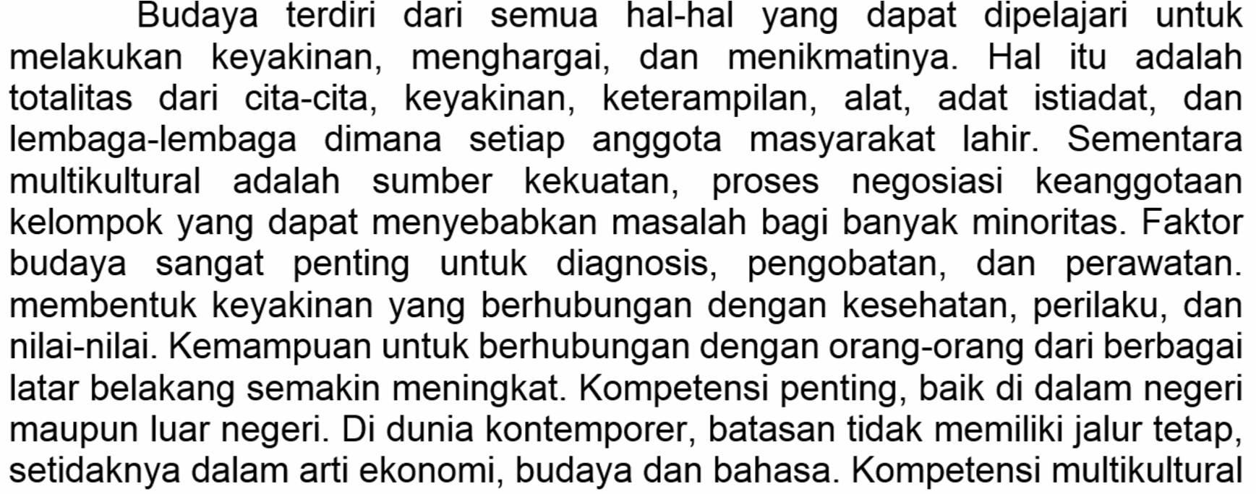
Budaya terdiri dari semua hal-hal yang dapat dipelajari untuk melakukan keyakinan, menghargai, dan menikmatinya. Hal itu adalah totalitas dari cita-cita, keyakinan, keterampilan, alat, adat istiadat, dan lembaga-lembaga dimana setiap anggota masyarakat lahir. Sementara multikultural adalah sumber kekuatan, proses negosiasi keanggotaan kelompok yang dapat menyebabkan masalah bagi banyak minoritas. Faktor budaya sangat penting untuk diagnosis, pengobatan, dan perawatan. membentuk keyakinan yang berhubungan dengan kesehatan, perilaku, dan nilai-nilai. Kemampuan untuk berhubungan dengan orang-orang dari berbagai latar belakang semakin meningkat. Kompetensi penting, baik di dalam negeri maupun luar negeri. Di dunia kontemporer, batasan tidak memiliki jalur tetap, setidaknya dalam arti ekonomi, budaya dan bahasa. Kompetensi multikultural konselor penting bagi pengayaan individu dan kemampuan komunikatif tetapi juga untuk menyediakan pendidik masa depan, profesional, dan pemimpin dengan kemampuan yang diperlukan untuk mempromosikan kolaborasi multikultural. Profil konselor tersebut merupakan seorang konselor yang menyadari benar bahwa dilihat dari sisi budaya, inidvidu memiliki karakteristik yang unik dan dibawa dalam proses konseling sehingga secara tidak langsung diperlukan pemahaman yang benar dan mendalam tentang latar belakang budaya konseli.
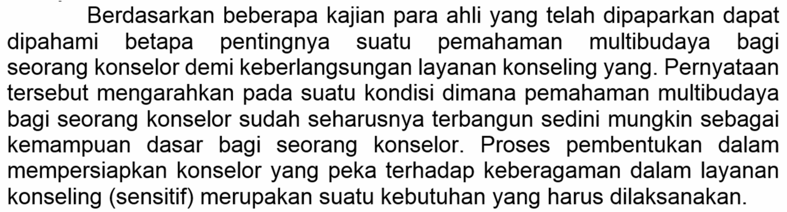
Berdasarkan beberapa kajian para ahli yang telah dipaparkan dapat dipahami betapa pentingnya suatu pemahaman multibudaya bagi seorang konselor demi keberlangsungan layanan konseling yang. Pernyataan tersebut mengarahkan pada suatu kondisi dimana pemahaman multibudaya bagi seorang konselor sudah seharusnya terbangun sedini mungkin sebagai kemampuan dasar bagi seorang konselor. Proses pembentukan dalam mempersiapkan konselor yang peka terhadap keberagaman dalam layanan konseling (sensitif) merupakan suatu kebutuhan yang harus dilaksanakan.

PEMBAHASAN

Konseling Multikultural
Proses konseling multikultural di sekolah harus terwujudkan dalam program konseling perkembangan komprehensif yang sesuai dengan latar belakang budaya yang berberda-beda dari siswa di sekolah. Tantangan bagi konselor profesional yang bekerja di sekolah adalah mereka harus mencapai tingkat kompetensi kesadaran, pengetahuan, dan keterampilan untuk membuat perbedaan dalam kehidupan semua siswa menjadi seragam.
Jika berpijak pada lingkup multikultural, hubungan konseling tidaklah sederhana, sebab masingmasing konseli membawa suatu latar belakang historis dan budaya khusus yang memiliki implikasi kuat bagi hasil konseling.oleh karenanya pemahaman tentang konseling multikultural sangat diperlukan. Konseling multikultural menurut Dayaksini & Yuniardi (2015) merupakan “konseling di mana konselor dan konselinya berbeda secara kultural karena proses sosialisasi yang berbeda dalam budaya, subkultur, rasial, etnik, atau sosial-ekonomi”. Sementara Sue, (2016) menggambarkan konseling multikultural sebagai hubungan konseling di mana konselor dan konseli berbeda latar belakang budaya, nilai-nilai, dan gaya hidup. Di sini istilah multikultural cenderung lebih diminati karena sama sekali tidak menyiratkan adanya keunggulan satu kultur di atas kultur lainnya.
Dengan demikian, konseling multikultural dapat dipahami sebagai “suatu bentuk konseling di mana konselor dengan konseli (perorangan/ kelompok) memiliki perbedaan-perbedaan nilai dan keyakinan yang berasal dari lingkungan historis, sosial, budaya, agama, perkembangan fisik (usia dan seks biologis), dan peran identitas”. Musrifah (2015) menyatakan situasi yang terjadi dalam konseling multikultural meliputi :
- konselor memiliki budaya dan konseli juga membawa budayanya sendiri
- mungkin saja konselor dan konseli berasal dari sistem budaya yang sama namun berbeda secara usia, peran dalam anggota masyarakat, status perkawinan, orientasi seksual, dan kelas sosial konomi
- konselor dan konseli berasal dari lingkup budaya yang sama atau berbeda namun perlu menyesuaikan dirinya dengan praktik budaya yang berlaku dalam lingkungan tempat layanan konseling diselenggarakan.

Karakteristik Konselor Efektif Secara Multikultural
Menurut Musrifah (2015) menyatakan ada beberapa karakteristik konselor yang dapat menjadikan konseling multikultural menjadi efektif:
- Mengenali nilai-nilai dan asumsi yang mereka pegang sebagai dasar menilai perilaku manusia yang diinginkan atau tidak diinginkan
- Menyadari karakteristik umum dari konseling
- Dapat berbagi pandangan dengan konseli tanpa meniadakan hakhaknya
- Dapat menerapkan metode konseling yang eklektik
- Memiliki kesadaran dan kepekaan terhadap budaya yang
- Menyadari nilai-nilai dan bias yang dapat memengaruhi konseli yang berbeda budaya dengan diri konselor
- Merasa tidak terganggu dengan perbedaan dirinya dengan konseli yang berkaitan dengan ras dan kepercayaan
- Menguasai informasi dan pengetahuan spesifik tentang kelompok tertentu yang bekerja sama dengan diri konselor
- Mampu menghasilkan tanggapan verbal dan non-verbal yang luas
- Mampu mengeirimkan dan menerima pesan baik secara verbal maupun non-verbal secara wajar dan teliti.
Pemahaman terhadap konseling multikultural dapat mengantarkan konselor untuk menyadari hal atau keterampilan apa saja yang perlu dimiliki atau mungkin perlu dikembangkan agar dapat memaksimalkan terselenggaranya konseling multikultural yang efektif sesuai dengan prinsip bimbingan dan konseling. Lebih lanjut karakteristik konselor yang efektif secara kultural juga akan sangat memengaruhi keterampilan konselor dalam praktik layanan konseling multikultural yang tidak dapat muncul begitu saja dalam diri konselor, namun perlu latihan dan evaluasi secara berkelanjutan dan berkesinambungan.

Meningkatkan Kesadaran Multikultural Konselor
Menurut penelitian Silvia dan Phillips (2015) menunjukkan bahwa kesadaran diri, mengenai pandangan internal, berdampak positif pada kepentingan kinerja masa depan seseorang. Selain itu, kesadaran diri seseorang, positif atau negatif dalam sesi konseling dapat mempengaruhi penerapan keterampilan konseling (Fauth & Williams, 2015). Menurut Sue (2016) terdapat tiga kompetensi multikultural yang harus dimiliki oleh konselor, diantaranya adalah sebagai berikut :
- Kesadaran konselor sendiri berdasarkan asumsi, nilai, dan bias Dalam konseling atau terapi multikultural menekankan pentingnya tidak membiarkan bias, nilai-nilai diri sendiri, atau menyerah dengan kemampuan kita untuk bekerja dengan klien.
- Pemahaman pandangan dunia dari klien dengan budaya beragam Sangat penting bahwa konselor dan terapis memahami dan dapat berbagi pandangan dari dunia klien mereka yang beragam budaya. Pernyataan ini tidak berarti bahwa penyedia harus memegang pandangan dunia ini sebagai milik mereka, melainkan bahwa mereka dapat melihat dan menerima pandangan dunia lainnya dengan cara yang tidak menghakimi.
- Mengembangkan strategi intervensi dan teknik yang tepat Efektivitas kemungkinan besar ditingkatkan ketika konselor menggunakan terapi modalitas dan mendefinisikan tujuan yang konsisten dengan pengalaman hidup dan nilai-nilai budaya dari klien.

KESIMPULAN DAN SARAN
Kesimpulan dalam artikel ini adalah pentingnya bagi konselor untuk meningkatkan kesadaran pribadi, yang mana terbukti memiliki dampak pada kesadaran multikultural, pengetahuan, dan keterampilan. Diharapkan artikel ini memberikan perspektif untuk meningkatkan kesadaran multikultural konselor dan meningkatkan efektifitas program pelatihan multikultural konselor.
Sebagai konselor mempunyai asas kekinian yang mengharuskan konselor mempunyai kemampuan dalam menyesuaikan segala sesuatu yang berhubungan dengan kliennya untuk selalu update pada era globalisasi sekarang ini dan untuk mengembangkan kesadaran budaya (cultural awareness), konselor sebaiknya meningkatkan penghargaan diri terhadap perbedaan budaya. Sehingga ketika berhadapan langsung dengan konslei yang berbeda budaya konselor sudah sangat siap dan sudah memiliki wawasan terhadap konseling multibudaya/multicultural
Disarankan agar konselor dapat mempertimbangkan pentingnya nilai konseling multikultural. Konselor perlu mengeksplorasi dan merenungkan konsep seperti pandangan dunia dan bagaimana faktor-faktor tersebut mempengaruhi praktik mereka.
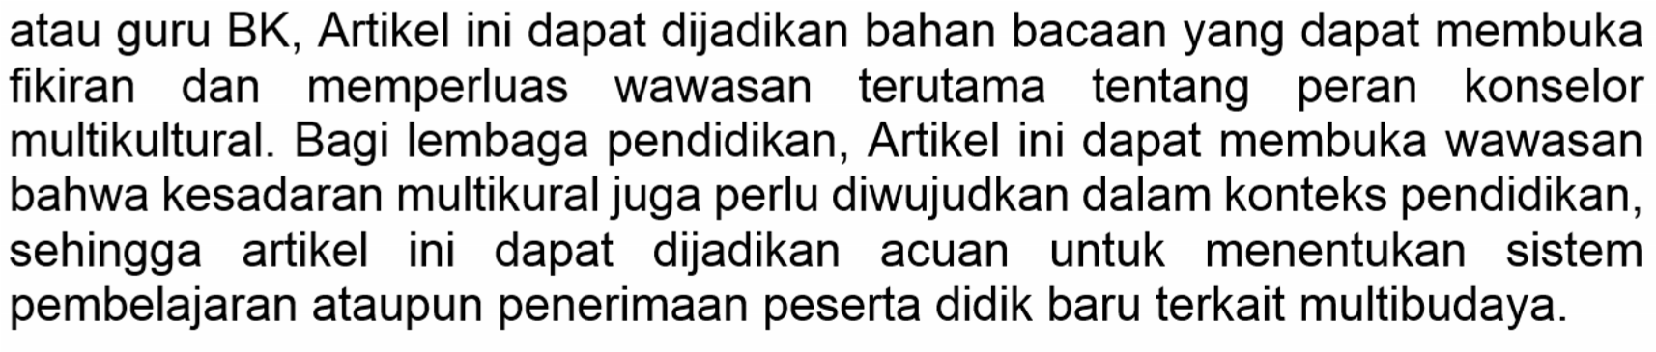
Bagi peneliti lanjutan, artikel ini dapat digunakan sebagai referensi untuk melakukan penelitian ataupun membuat latar belakang. Bagi Konselor atau guru BK, Artikel ini dapat dijadikan bahan bacaan yang dapat membuka fikiran dan memperluas wawasan terutama tentang peran konselor multikultural. Bagi lembaga pendidikan, Artikel ini dapat membuka wawasan bahwa kesadaran multikural juga perlu diwujudkan dalam konteks pendidikan, sehingga artikel ini dapat dijadikan acuan untuk menentukan sistem pembelajaran ataupun penerimaan peserta didik baru terkait multibudaya.

DAFTAR RUJUKAN

Burnett, J. A., Long, L. L., & Horne, H. L. 2015. Service learning for counselors: Integrating education, training, and the community. Journal of Humanistic Counseling, Education and Development, 44, 158-167.
Evans, A. M., Levitt, D., & Henning, S. (2015). The Application Of Ethical Decision Making And Self-Awareness In The Classroom. The Journal of Counselor Preparation and Supervision, 41(4:2), 41–51.
Fauth, J., & Williams, E. N. 2015. The insession self-awareness of therapisttrainees: Hindering or helpful?. Journal of Counseling Psychology, 52(3), 443–447.
Giele, Uwe. P; et all. 2016. Principles of Multicultural Counseling and Theraphy. London. Routledge-Taylor &Francis Group.
Holcomb-McCoy, C., Harris, P., Hines, E. M., & Johnston, G. 2013. School
Counselors’ Multicultural Self-Efficacy: A Preliminary Investigation. Journal: Professional School .
Isom, Evans, & Burkhalter. 2015. Examining Self-Awareness and Perceived Multicultural Competency: Recommendations for Practitioners and Educators. VISTAS.
Mufrihah, A. 2015. Implikasi prinsip bimbingan dan konseling terhadap kompetensi multikultural konselor. Jurnal Pelopor Pendidikan, 7(1), 7385
Nugraha, Agung. 2015. Program Experiential Based Group Counseling Untuk Meningkatkan Kepekaan Multibudaya Calon Konselor (Penelitian Pra Eksperimen di Jurusan PPB FIP UPI Tahun Akademik 2011/2012). Tesis. Bandung: SPs UPI (tidak diterbitkan).
Pedersen, P. 2015. Multiculturalism as a generic approach to counseling. Journal of Counseling and Development, 70, 6-12. Reynolds, A. L. (2001). Multidimensional cultural competence: Providing tools for transforming psychology. The Counseling Psychologist, 29, 833-841.
Silvia, P. J., & Phillips, A. G. (2015). Self awareness, self-evaluation, and creativity. Personality and Social Psychology Bulletin, 30(8), 1009–1017.
Sinicrope, C, Norris, J., & Watanabe, J. (2017). Understanding and Assessing Intercultural Competence: A Summary of Theory, Reseach, and Practice (Technical Report for the Foreign Language Program Evaluation Project). Second Language Studies, 26 (1), 1-58.
Sue, D. W., & Sue, D. (2016). Counseling the culturally diverse: A theory and practice. (5th ed). New York: John Wiley & Sons.

